แบบแสดงความคิดเห็นสาธารณะต่อ
ร่างประกาศ กสทช. เรื่อง แผนความถี่วิทยุกิจการกระจายเสียงระบบดิจิทัล

ข้อมูลผู้แสดงความคิดเห็น
วัน/เดือน/ปี
ชื่อ สกุล
หน่วยงาน
ที่อยู่
โทรศัพท์
โทรสาร
Email address

ประเด็นรับฟังความคิดเห็น
ร่างประกาศ กสทช. เรื่อง  แผนความถี่ฯ | ความคิดเห็นสาธารณะ | เหตุผล
โดยที่เป็นการสมควรกำหนดแผนความถี่วิทยุกิจการกระจายเสียงระบบดิจิทัล เพื่อรองรับการอนุญาตให้บริการกิจการกระจายเสียงระบบดิจิทัล โดยอาศัยหลักการใช้งานความถี่วิทยุอย่างคุ้มค่า มีความยืดหยุ่นในการอนุญาตหรือจัดสรรคลื่นความถี่ในแต่ละพื้นที่ คำนึงถึงมีประสิทธิภาพการใช้งานคลื่นความถี่โดยปราศจากการรบกวนซึ่งกันและกัน เพื่อให้เกิดประโยชน์สูงสุดต่อผู้บริโภคและอุตสาหกรรมวิทยุกระจายเสียง
อาศัยอำนาจตามความในมาตรา ๒๗ (๑) แห่งพระราชบัญญัติองค์กรจัดสรรคลื่นความถี่และกำกับการประกอบกิจการวิทยุกระจายเสียง วิทยุโทรทัศน์ และกิจการโทรคมนาคม พ.ศ. ๒๕๕๓ ซึ่งแก้ไขเพิ่มเติมโดยพระราชบัญญัติองค์กรจัดสรรคลื่นความถี่และกำกับการประกอบกิจการวิทยุกระจายเสียง วิทยุโทรทัศน์ และกิจการโทรคมนาคม (ฉบับที่ ๓) พ.ศ. ๒๕๖๒ มาตรา ๒๗ (๔) แห่งพระราชบัญญัติองค์กรจัดสรรคลื่นความถี่และกำกับการประกอบกิจการวิทยุกระจายเสียง วิทยุโทรทัศน์ และกิจการโทรคมนาคม พ.ศ. ๒๕๕๓ ซึ่งแก้ไขเพิ่มเติมโดยพระราชบัญญัติองค์กรจัดสรรคลื่นความถี่และกำกับการประกอบกิจการวิทยุกระจายเสียง วิทยุโทรทัศน์ และกิจการโทรคมนาคม (ฉบับที่ ๒) พ.ศ. ๒๕๖๐ และมาตรา ๒๗ (๕) (๖) และ (๒๔) แห่งพระราชบัญญัติองค์กรจัดสรรคลื่นความถี่และกำกับการประกอบกิจการวิทยุกระจายเสียงวิทยุโทรทัศน์ และกิจการโทรคมนาคม พ.ศ. ๒๕๕๓ คณะกรรมการกิจการกระจายเสียง กิจการโทรทัศน์ และกิจการโทรคมนาคมแห่งชาติ จึงออกประกาศไว้ ดังต่อไปนี้
ข้อ 1 ประกาศนี้ให้ใช้บังคับตั้งแต่วันถัดจากวันประกาศในราชกิจจานุเบกษาเป็นต้นไป
ข้อ 2 ให้ยกเลิกประกาศคณะกรรมการกิจการกระจายเสียง กิจการโทรทัศน์ และกิจการโทรคมนาคมแห่งชาติ เรื่อง แผนความถี่วิทยุกิจการกระจายเสียงระบบดิจิทัลเพื่อการทดลองหรือทดสอบลงวันที่ 2๖ พฤศจิกายน 256๓
ข้อ ๓ บรรดาประกาศ ระเบียบ ข้อบังคับ หรือคำสั่งอื่นใดในส่วนที่ได้กำหนดไว้แล้วในประกาศนี้ หรือซึ่งขัดหรือแย้งกับประกาศนี้ ให้ใช้ประกาศนี้แทน
ข้อ 4 ให้ผู้ได้รับอนุญาตใช้คลื่นความถี่เพื่อการทดลองหรือทดสอบกิจการกระจายเสียงระบบดิจิทัลตามประกาศคณะกรรมการกิจการกระจายเสียง กิจการโทรทัศน์ และกิจการโทรคมนาคมแห่งชาติ เรื่อง หลักเกณฑ์การอนุญาตให้ใช้คลื่นความถี่ในกิจการกระจายเสียงและกิจการโทรทัศน์เพื่อการทดลองหรือทดสอบเป็นการชั่วคราว ลงวันที่ 2 สิงหาคม 2555 ซึ่งใช้งานคลื่นความถี่เป็นไปตามประกาศคณะกรรมการกิจการกระจายเสียง กิจการโทรทัศน์ และกิจการโทรคมนาคมแห่งชาติ เรื่อง แผนความถี่วิทยุกิจการกระจายเสียงระบบดิจิทัลเพื่อการทดลองหรือทดสอบ ลงวันที่ 2๖ พฤศจิกายน 256๓ ยังคงมีสิทธิใช้งานคลื่นความถี่ดังกล่าวต่อไปได้ตามขอบเขตและสิทธิเดิม จนกว่าจะครบกำหนดระยะเวลาการทดลองหรือทดสอบ ตามที่คณะกรรมการกิจการกระจายเสียง กิจการโทรทัศน์ และกิจการโทรคมนาคมแห่งชาติกำหนด
- ขอบข่าย
แผนความถี่วิทยุฉบับนี้ครอบคลุมการกำหนดคลื่นความถี่ คุณลักษณะทางเทคนิค และเงื่อนไขการใช้งานคลื่นความถี่สำหรับกิจการกระจายเสียงระบบดิจิทัล ในย่านความถี่วิทยุ 174 - 230 MHz โดยเป็นการกำหนดบล็อกความถี่วิทยุที่จะสามารถอนุญาตให้ใช้งานได้ในแต่ละพื้นที่ และกำหนดให้ใช้ระบบ Digital Audio Broadcasting (DAB) ที่มีการเข้ารหัสสัญญาณเสียงแบบ MPEG-4 High Efficiency Advanced Audio Coding version 2 (MPEG-4 HE AAC v2) หรือที่เรียกว่า DAB+ Audio

- คลื่นความถี่
2.1 ย่านความถี่วิทยุ (Frequency Range)
กำหนดให้ใช้ย่านความถี่วิทยุ 174 – 230 MHz
  - ช่องความถี่วิทยุ (Frequency Channel) บล็อกความถี่วิทยุ (Frequency Block) ความกว้างแถบคลื่นความถี่ (Bandwidth) และความกว้างแถบคลื่นความถี่ป้องกัน (Guard Band)
กำหนดให้ใช้ช่องความถี่วิทยุ ช่องที่ 5 ถึง ช่องที่ 12 โดยแต่ละช่อง แบ่งออกเป็น 4 บล็อกความถี่วิทยุ
ได้แก่ A, B, C และ D แต่ละบล็อกมีความถี่วิทยุ ความกว้างแถบคลื่นความถี่ และความกว้างแถบคลื่นความถี่ป้องกัน ให้เป็นไปตามตารางที่ 1 และรูปที่ 1

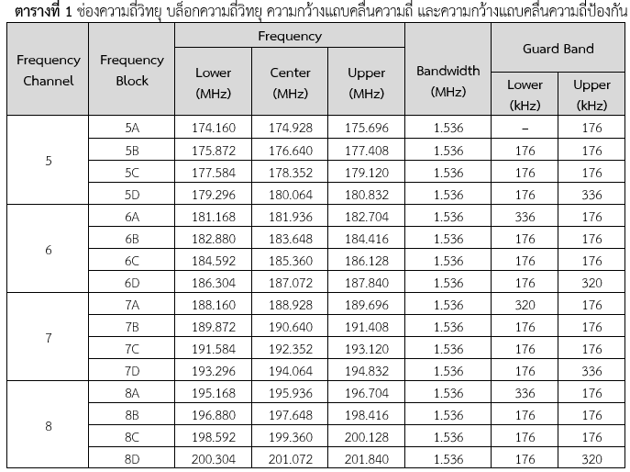

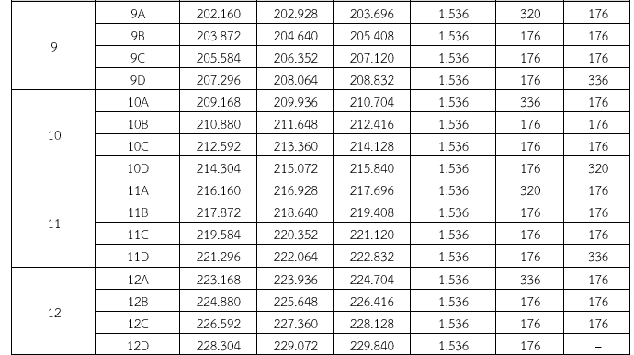

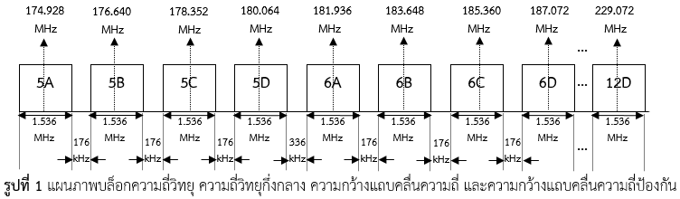

- การกำหนดพื้นที่ของการใช้งานคลื่นความถี่
แผนความถี่วิทยุฉบับนี้กำหนดช่องความถี่วิทยุที่จะสามารถอนุญาตให้ใช้งานได้ในแต่ละพื้นที่ เพื่อให้การ ใช้งานคลื่นความถี่คุ้มค่า เกิดประโยชน์สูงสุด และหลีกเลี่ยงการรบกวนซึ่งกันและกัน โดยแบ่งพื้นที่ของประเทศไทยออกเป็น 10 ภูมิภาค และแบ่งย่อยเป็น 34 พื้นที่ ซึ่งการกำหนดภูมิภาคและพื้นที่ แสดงไว้ในตารางที่ 2
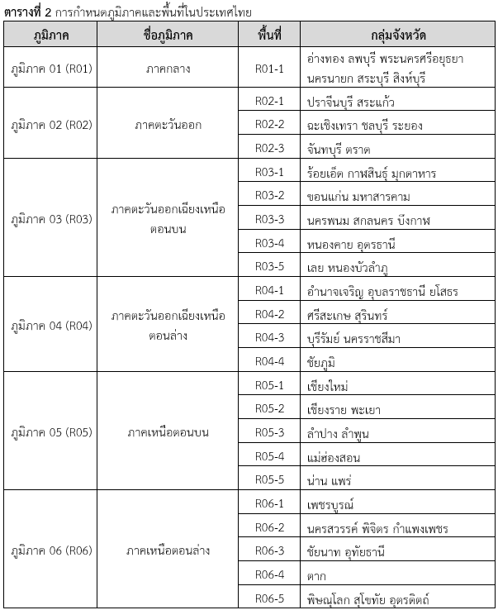

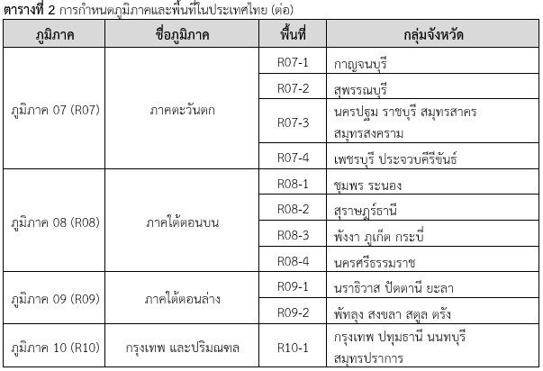

4. คุณลักษณะทางเทคนิคของสถานีวิทยุคมนาคม
คุณลักษณะทางเทคนิคของสถานีวิทยุคมนาคมในกิจการกระจายเสียงระบบดิจิทัลต้องเป็นไปตามที่กำหนด ดังนี้
4.1 บล็อกความถี่วิทยุ (Frequency Block)
กำหนดให้บล็อกความถี่วิทยุของสถานีวิทยุคมนาคมในกิจการกระจายเสียงระบบดิจิทัลในแต่ละพื้นที่เป็นไปตามที่กำหนดในตารางที่ 5
4.2 กำลังส่งออกอากาศสูงสุด (Maximum Effective Radiated Power)
กำหนดให้กำลังส่งออกอากาศสูงสุดต้องมีค่าไม่เกิน 10 kW โดยมีข้อแนะนำสำหรับกำลังส่งออกอากาศสูงสุด ดังนี้
4.2.1 กรณีสถานีวิทยุคมนาคมในเขตเมืองใหญ่ อาจใช้กำลังส่งออกอากาศสูงสุดไม่เกิน 10 kW
4.2.2 กรณีสถานีวิทยุคมนาคมทั่วไป อาจใช้กำลังส่งออกอากาศสูงสุดไม่เกิน 4 kW
4.2.3 กรณีสถานีวิทยุคมนาคมขนาดเล็กหรือใช้สำหรับเสริมจุดบอดของสัญญาณหรือตั้งอยู่บริเวณใกล้กับขอบของพื้นที่การให้บริการ อาจใช้กำลังส่งออกอากาศสูงสุดไม่เกิน 1 kW
ทั้งนี้ จะต้องไม่ก่อให้เกิดการรบกวนต่อสถานีวิทยุคมนาคมอื่น ทั้งในพื้นที่เดียวกันและพื้นที่อื่น ๆ โดย หากมีความจำเป็น กสทช. อาจพิจารณาอนุญาตสถานีวิทยุคมนาคมในเขตเมืองใหญ่ให้สามารถใช้ กำลังส่งออกอากาศมากกว่า 10 kW โดยคำนึงถึงประสิทธิภาพการใช้งานคลื่นความถี่และการหลีกเลี่ยงการรบกวนเป็นสำคัญ
4.3 โพลาไรเซชันของการแพร่กระจายคลื่น (Transmitted Polarization)
กำหนดให้โพลาไรเซชันของการแพร่กระจายคลื่นเป็นโพลาไรเซชันแนวตั้ง (Vertical Polarization)

4.4 การแพร่นอกแถบ (Out-of-band Emissions)
4.4.1 การแพร่นอกแถบกรณีวิกฤติ (Out-of-band Emission in Critical Case)
กำหนดให้การแพร่นอกแถบกรณีวิกฤติใช้สำหรับการส่งสัญญาณในพื้นที่ที่มีการใช้งานบล็อกความถี่วิทยุข้างเคียงกัน
4.4.2 การแพร่นอกแถบกรณีไม่วิกฤติ (Out-of-band Emission in Uncritical Case)
กำหนดให้การแพร่นอกแถบกรณีไม่วิกฤติใช้สำหรับการส่งสัญญาณแบบอื่นที่ไม่เป็นไปตามข้อ 4.4.1
ทั้งนี้ กำหนดให้ระดับการแพร่นอกแถบแบบสัมบูรณ์ (Absolute Level of Out-of-band Emission) เป็นการวัดกำลังสัญญาณของการแพร่นอกแถบที่มีความกว้างแถบคลื่นความถี่ ขนาด 4 กิโลเฮิรตซ์ (kHz) เปรียบเทียบกับกำลังสัญญาณของคลื่นพาห์ที่ความกว้างแถบคลื่นความถี่ ขนาดเดียวกัน (4 กิโลเฮิรตซ์) และระดับการแพร่นอกแถบสัมพัทธ์ (Relative Level of Out-of-band Emission) เป็นการวัดกำลังสัญญาณของการแพร่นอกแถบที่มีความกว้างแถบคลื่นความถี่ขนาด 4 กิโลเฮิรตซ์ เปรียบเทียบกับกำลังของสัญญาณของคลื่นพาห์ที่มีความกว้างแถบคลื่นความถี่ขนาด 1.536 เมกะเฮิรตซ์ (MHz) โดยมีขอบเขตการแพร่นอกแถบเป็นไปตามที่กำหนดไว้ใน Recommendation ITU-R BS.1660-9 (12/2022) ซึ่งแสดงไว้ในตารางที่ 3 และรูปที่ 2
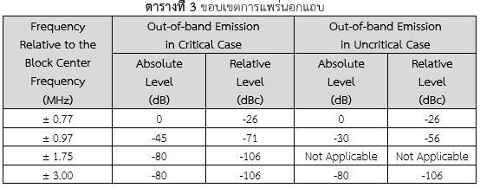

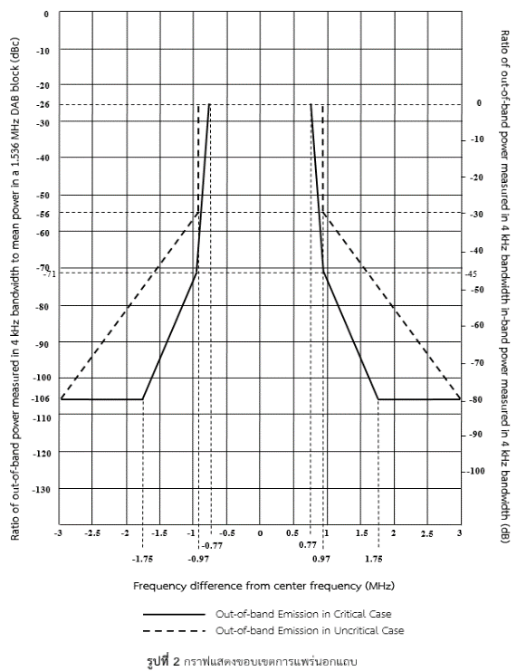

4.5 รหัสโครงข่าย (Ensemble Code) และหมายเลขโครงข่าย (Ensemble Identifier)
กำหนดให้รหัสโครงข่าย (Ensemble Code) และหมายเลขโครงข่าย (Ensemble Identifier) เป็นไปตามที่สำนักงานคณะกรรมการกิจการกระจายเสียง กิจการโทรทัศน์ และกิจการโทรคมนาคมแห่งชาติระบุในการอนุญาตให้ใช้งานคลื่นความถี่หรือการอนุญาตให้บริการโครงข่ายแต่ละครั้ง
5. การรับสัญญาณ และการวิเคราะห์คำนวณพื้นที่การกระจายเสียงและการรบกวน
การรับสัญญาณในกิจการกระจายเสียงระบบดิจิทัลอ้างอิงตามมาตรฐานการรับสัญญาณที่กำหนด ดังนี้
5.1 ประเภทการรับสัญญาณ (Reception Mode)
กำหนดให้ประเภทการรับสัญญาณเป็นการรับสัญญาณแบบเคลื่อนที่ (Mobile Reception)
5.2 ความแรงของสัญญาณต่ำสุด (Minimum Field Strength)
กำหนดให้ความแรงของสัญญาณต่ำสุดเป็นความเข้มของสนามไฟฟ้าสมมูลมัธยฐานต่ำสุด (Minimum Median Equivalent Field Strength) ที่สามารถรับสัญญาณแบบเคลื่อนที่ได้มีค่า 42.84 เดซิเบลไมโครโวลต์ต่อเมตร (dBµV/m) คำนวณโดยใช้ความถี่วิทยุ 200 เมกะเฮิรตซ์ ซึ่งเป็นความถี่วิทยุอ้างอิงสำหรับย่านความถี่วิทยุ 174 – 230 เมกะเฮิรตซ์ และที่ความสูงของสายอากาศรับสัญญาณ 1.50 เมตร (m) จากระดับพื้นดินเฉลี่ย โดยความแรงสัญญาณต่ำสุดที่ค่าดังกล่าวจะครอบคลุมพื้นที่ไม่ต่ำกว่าร้อยละ 99 ภายใต้สภาวะที่มีเฉพาะสัญญาณรบกวนจากสิ่งประดิษฐ์ที่มนุษย์สร้างขึ้น (Man-made Noise) ทั้งนี้ การคำนวณค่าความแรงสัญญาณต่ำสุดที่ความถี่วิทยุข้างต้น ให้เป็นไปตามตัวอย่างใน Recommendation ITU-R BS.1660-9 (12/2022) ซึ่งแสดงไว้ในภาคผนวก แนบท้ายแผนความถี่วิทยุฉบับนี้
5.3 อัตราส่วนป้องกันการรบกวน (Protection Ratio)
อัตราส่วนป้องกันการรบกวนคืออัตราส่วนระหว่างค่าความแรงสัญญาณที่ต้องการ (Wanted Signal) ต่อค่าความแรงสัญญาณรบกวน (Interfering Signal) ตามที่กำหนดใน Recommendation ITU-R BS.638 (1986) โดยกำหนดให้อัตราส่วนป้องกันการรบกวนระหว่างบล็อกความถี่วิทยุให้เป็นไปตาม Recommendation ITU-R BS.1660-9 (12/2022) ซึ่งแสดงไว้ในตารางที่ 4
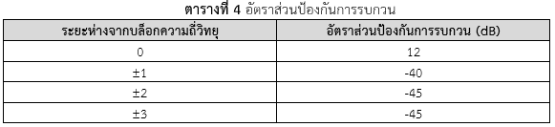

จากอัตราส่วนป้องกันการรบกวนที่กำหนดในตารางที่ 4 หากความแรงสัญญาณที่ต้องการมีค่า 42.84 เดซิเบลไมโครโวลต์ต่อเมตร สัญญาณรบกวนจากบล็อกความถี่วิทยุเดียวกัน ต้องต่ำกว่า 42.84 – 12 = 30.84 เดซิเบลไมโครโวลต์ต่อเมตร
5.4 การวิเคราะห์คำนวณความแรงของสัญญาณ
กำหนดให้การวิเคราะห์คำนวณความแรงของสัญญาณต้องอาศัยแบบจำลองการแพร่กระจายคลื่นความถี่เป็นไปตาม Recommendation ITU-R P.1546-6 (08/2019) หรือแบบจำลอง CRC-PREDICT ตาม Report ITU-R BT.2137-0 (11/2008) หรือมาตรฐานอื่นที่เทียบเท่า โดยต้องคำนึงถึงสภาพภูมิประเทศ
5.5 พื้นที่การกระจายเสียงอ้างอิง (Reference Coverage Area)
กำหนดให้พื้นที่การกระจายเสียงอ้างอิงเป็นพื้นที่สำหรับอ้างอิงการรับสัญญาณแบบเคลื่อนที่ที่มีความ แรงของสัญญาณไม่น้อยกว่าความแรงของสัญญาณต่ำสุด และความแรงของสัญญาณใช้งาน (Usable Field Strength) โดยความแรงสัญญาณดังกล่าวต้องครอบคลุมพื้นที่ไม่ต่ำกว่าร้อยละ 99 และครอบคลุมระยะเวลาไม่ต่ำกว่าร้อยละ 95 สำหรับการใช้งานคลื่นความถี่ภายในโครงข่ายความถี่เดียว (Single Frequency Network) หรือครอบคลุมพื้นที่ไม่ต่ำกว่าร้อยละ 99 และครอบคลุมระยะเวลาไม่ต่ำกว่าร้อยละ 99 สำหรับการใช้งานคลื่นความถี่แบบอื่น
5.6 พื้นที่การให้บริการ (Service Area)
ผู้ให้บริการโครงข่ายจะต้องควบคุมพื้นที่การกระจายเสียงอ้างอิงของสถานีวิทยุคมนาคมให้สอดคล้อง กับพื้นที่การให้บริการที่กำหนดในเงื่อนไขการอนุญาต และต้องไม่ก่อให้เกิดการรบกวนต่อการใช้งานคลื่นความถี่ในพื้นที่การให้บริการอื่น ในกรณีพื้นที่การกระจายเสียงอ้างอิงไม่เป็นไปตามเงื่อนไขโครงข่าย เนื่องจากข้อจำกัดทางเทคนิคในการควบคุมการแพร่กระจายคลื่นความถี่และส่งผลให้พื้นที่การกระจายเสียงอ้างอิงข้ามไปยังพื้นที่การให้บริการข้างเคียงโดยไม่ก่อให้เกิดการรบกวน ผู้ให้บริการ โครงข่ายจะต้องประสานงานการใช้งานคลื่นความถี่กับผู้ให้บริการโครงข่ายในพื้นที่การให้บริการนั้น ๆ เพื่อให้ได้ข้อตกลงร่วมกัน
5.7 เงื่อนไขป้องกันการรบกวนสำหรับพื้นที่ซึ่งจะมีการให้บริการในอนาคต
กำหนดเงื่อนไขป้องกันการรบกวนสำหรับพื้นที่ซึ่งจะมีการให้บริการในอนาคตไว้ดังนี้
5.7.1 การตั้งสถานีวิทยุคมนาคมในกิจการกระจายเสียงระบบดิจิทัลของพื้นที่หนึ่งต้องมีความแรงของสัญญาณไม่เกิน 26 เดซิเบลไมโครโวลต์ต่อเมตร ณ บริเวณชายขอบของพื้นที่อื่นซึ่งกำหนดบล็อกความถี่วิทยุเดียวกันในตารางที่ 5 เมื่อพื้นที่อื่นนั้นยังไม่มีการตั้งสถานีวิทยุคมนาคมหรือยังไม่มีที่ตั้งและคุณลักษณะทางเทคนิคของสถานีวิทยุคมนาคม
ทั้งนี้ หากพื้นที่อื่นมีที่ตั้งและคุณลักษณะทางเทคนิคของสถานีวิทยุคมนาคมที่ชัดเจนแล้ว การวิเคราะห์คำนวณการรบกวนให้เป็นไปตามข้อ 5.1 – 5.6
5.7.2 กรณีการขออนุญาตตั้งสถานีวิทยุคมนาคมไม่เป็นไปตามข้อ 5.7.1 ให้ปรับปรุงคุณลักษณะทางเทคนิคเพื่อให้เป็นไปตามที่กำหนด หรือ อาจกำหนดเป็นเงื่อนไขให้มีการปรับปรุงคุณลักษณะทางเทคนิคหากในพื้นที่อื่นจะมีการให้บริการในอนาคต
6. เงื่อนไขการใช้คลื่นความถี่
6.1 การใช้คลื่นความถี่ต้องได้รับใบอนุญาตให้ใช้คลื่นความถี่ตามพระราชบัญญัติองค์กรจัดสรรคลื่นความถี่และกำกับการประกอบกิจการวิทยุกระจายเสียง วิทยุโทรทัศน์ และกิจการโทรคมนาคม พ.ศ. 2553 และที่แก้ไขเพิ่มเติม
6.2 การใช้คลื่นความถี่เพื่อประกอบกิจการกระจายเสียงต้องได้รับใบอนุญาตประกอบกิจการกระจาย เสียงตามพระราชบัญญัติการประกอบกิจการกระจายเสียงและกิจการโทรทัศน์ พ.ศ. 2551
6.3 เครื่องวิทยุคมนาคม อุปกรณ์ของเครื่องวิทยุคมนาคม และสถานีวิทยุคมนาคมต้องได้รับอนุญาตตามพระราชบัญญัติวิทยุคมนาคม พ.ศ. 2498 และที่แก้ไขเพิ่มเติม
6.4 เครื่องวิทยุคมนาคมในกิจการกระจายเสียงระบบดิจิทัลต้องมีลักษณะทางเทคนิคเป็นไปตามประกาศ คณะกรรมการกิจการกระจายเสียง กิจการโทรทัศน์ และกิจการโทรคมนาคมแห่งชาติ ว่าด้วยมาตรฐานทางเทคนิคของเครื่องส่งวิทยุกระจายเสียงระบบดิจิทัล และผู้รับอนุญาตให้ใช้เครื่องวิทยุคมนาคมหรือตั้งสถานีวิทยุคมนาคม ต้องดูแลรักษาและปรับปรุงการใช้งานเครื่องวิทยุคมนาคม ให้สอดคล้องตามประกาศข้างต้นตลอดระยะเวลาที่ได้รับอนุญาต
6.5 การใช้เครื่องวิทยุคมนาคม และการตั้งสถานีวิทยุคมนาคมต้องสอดคล้องกับข้อกำหนดของมาตรฐานความปลอดภัยต่อสุขภาพของมนุษย์จากการใช้เครื่องวิทยุคมนาคมที่คณะกรรมการกิจการกระจายเสียง กิจการโทรทัศน์ และกิจการโทรคมนาคมแห่งชาติประกาศกำหนด
6.6 การใช้คลื่นความถี่ และคุณลักษณะทางเทคนิคของสถานีวิทยุคมนาคมต้องเป็นไปตามข้อ 4 และ 5 โดยบล็อกความถี่วิทยุของสถานีวิทยุคมนาคมในกิจการกระจายเสียงระบบดิจิทัลในแต่ละพื้นที่ต้องเป็นไปตามที่กำหนดในตารางที่ 5 ทั้งนี้ ผู้ขอรับอนุญาตให้บริการโครงข่ายหรือใช้เครื่องวิทยุคมนาคมหรือตั้งสถานีวิทยุคมนาคม มีหน้าที่ต้องยื่นข้อมูลที่จำเป็นต่อการพิจารณาอนุญาตให้สอดคล้องกับแผนความถี่วิทยุฉบับนี้ และเพื่อการวิเคราะห์คำนวณพื้นที่การกระจายเสียงและการรบกวน โดยจะต้องมีข้อมูลอย่างน้อยดังนี้
6.6.1 ที่อยู่หรือที่ตั้งของสถานีวิทยุคมนาคม
6.6.2 พิกัดที่ตั้งสถานีวิทยุคมนาคม ซึ่งประกอบด้วยละติจูด (Latitude) ในหน่วยองศาเหนือ และ ลองจิจูด (Longitude) ในหน่วยองศาตะวันออก
6.6.3 กำลังส่งออกอากาศ ในหน่วยกิโลวัตต์ (kW)
6.6.4 ความสูงของตำแหน่งติดตั้งสายอากาศ (Antenna Height) โดยวัดจากระดับพื้นดินถึงจุดกึ่งกลางสายอากาศ ในหน่วยเมตร (m)
6.6.5 โพลาไรเซชันของการแพร่กระจายคลื่น (Transmitted Polarization)
6.6.6 แบบรูปการแพร่กระจายคลื่นของสายอากาศ (Antenna Pattern) ณ ที่ตั้งสถานีวิทยุคมนาคม ดังนี้
(1) แบบรูปในแนวดิ่ง (Vertical Pattern) โดยระบุค่าลดทอนในแต่ละมุมของสายอากาศ ตั้งแต่ 0 - 180 องศา (2) แบบรูปในแนวนอน (Horizontal Pattern) โดยระบุค่าลดทอนในแต่ละมุมของสายอากาศ ตั้งแต่ 0 - 360 องศา ซึ่งมุม 0 องศา ตรงกับทิศเหนือของที่ตั้งสถานีวิทยุคมนาคม
ในกรณีที่พิจารณาแล้วพบว่าการใช้คลื่นความถี่และคุณลักษณะทางเทคนิคของสถานีวิทยุคมนาคม ตลอดจนพื้นที่ให้บริการและการรบกวน ไม่เป็นไปตามแผนความถี่วิทยุฉบับนี้ ผู้ขอรับอนุญาตให้บริการ โครงข่ายหรือใช้เครื่องวิทยุคมนาคมหรือตั้งสถานีวิทยุคมนาคม มีหน้าที่ต้องปรับปรุงแก้ไขคุณลักษณะ ทางเทคนิคเพื่อให้เป็นไปตามแผนความถี่วิทยุฉบับนี้
6.7 ในกรณีที่มีเหตุจำเป็น คณะกรรมการกิจการกระจายเสียง กิจการโทรทัศน์ และกิจการโทรคมนาคมแห่งชาติอาจพิจารณาอนุญาตให้การใช้คลื่นความถี่ และคุณลักษณะทางเทคนิคของสถานีวิทยุคมนาคมไม่เป็นไปตามแผนความถี่วิทยุฉบับนี้ได้ ทั้งนี้ การใช้คลื่นความถี่ดังกล่าวต้องเป็นไปตามข้อกำหนดและเงื่อนไขการใช้คลื่นความถี่ตามแผนความถี่วิทยุฉบับนี้ และไม่ก่อให้เกิดการรบกวนสถานีวิทยุคมนาคมอื่นที่ได้รับอนุญาตอยู่ก่อนแล้ว
6.8 ผู้ได้รับอนุญาตให้ใช้คลื่นความถี่ และผู้ได้รับอนุญาตให้ตั้งสถานีวิทยุคมนาคมต้องประสานงานกับผู้ได้รับอนุญาตให้ใช้คลื่นความถี่ และผู้ได้รับอนุญาตให้ตั้งสถานี วิทยุคมนาคมรายอื่น เพื่อป้องกันและแก้ไขปัญหาการรบกวนคลื่นความถี่ ทั้งนี้ คณะกรรมการกิจการกระจายเสียง กิจการโทรทัศน์ และกิจการโทรคมนาคมแห่งชาติอาจกำหนดหลักเกณฑ์และมาตรการเฉพาะเพื่อป้องกันและแก้ไขปัญหา การรบกวนเป็นรายกรณีตามความเหมาะสม
6.9 ผู้ได้รับอนุญาตให้ใช้คลื่นความถี่ และผู้ได้รับอนุญาตให้ตั้งสถานีวิทยุคมนาคมต้องให้ความ ร่วมมือในการประสานงานคลื่นความถี่บริเวณชายแดนกับประเทศเพื่อนบ้าน รวมทั้งปฏิบัติตามข้อตกลงในการประสานงานคลื่นความถี่บริเวณชายแดนกับประเทศเพื่อนบ้านที่เกี่ยวข้อง
6.10 ผู้ได้รับอนุญาตให้ใช้คลื่นความถี่ ผู้ได้รับอนุญาตให้ใช้เครื่องวิทยุคมนาคม และผู้ได้รับอนุญาตให้ตั้งสถานีวิทยุคมนาคมต้องปฏิบัติตามเงื่อนไขที่คณะกรรมการกิจการกระจายเสียง กิจการโทรทัศน์ และกิจการโทรคมนาคมแห่งชาติประกาศกำหนด และที่จะประกาศกำหนดเพิ่มเติม
7. ตารางแผนความถี่วิทยุกิจการกระจายเสียงระบบดิจิทัล
กำหนดให้บล็อกความถี่วิทยุของสถานีวิทยุคมนาคมในกิจการกระจายเสียงระบบดิจิทัลในแต่ละพื้นที่เป็นไปตามที่กำหนดในตารางที่ 5 และรูปที่ 2 โดยการใช้งานบล็อกความถี่วิทยุใด ๆ ในแต่ละพื้นที่ อาจใช้งาน สำหรับสถานีวิทยุคมนาคมมากกว่า 1 สถานี โดยทุกสถานีนั้นต้องอยู่เป็นโครงข่ายความถี่เดียว (Single Frequency Network: SFN) ทั้งนี้ จำนวนสถานีในแต่ละพื้นที่ขึ้นกับสภาพภูมิประเทศ สภาพทางเศรษฐกิจและสังคม ความต้องการ ต้นทุนโครงข่าย หรือปัจจัยอื่นๆ

โดยบล็อกความถี่วิทยุลำดับที่ 1 และ 2 ให้สงวนไว้ใช้งานสำหรับโครงข่ายระดับชาติหรือระดับภูมิภาคซึ่งมีพื้นที่ขนาดใหญ่เป็นลำดับแรก โดยสถานีวิทยุคมนาคมซึ่งใช้งานบล็อกความถี่วิทยุลำดับที่ 1 และ 2 ในแต่ละพื้นที่จะต้องตั้งอยู่บนที่ตั้งเดียวกันและอาศัยระบบสายอากาศเดียวกัน ในส่วนของบล็อกความถี่วิทยุลำดับที่ 3 ถึง 6 สามารถใช้งานสำหรับโครงข่ายระดับภูมิภาคหรือระดับท้องถิ่น
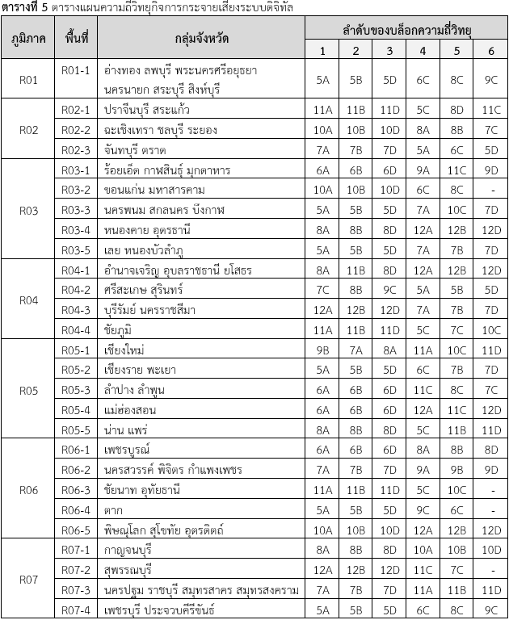

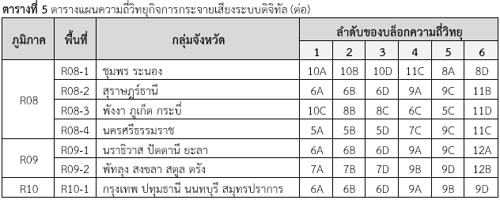

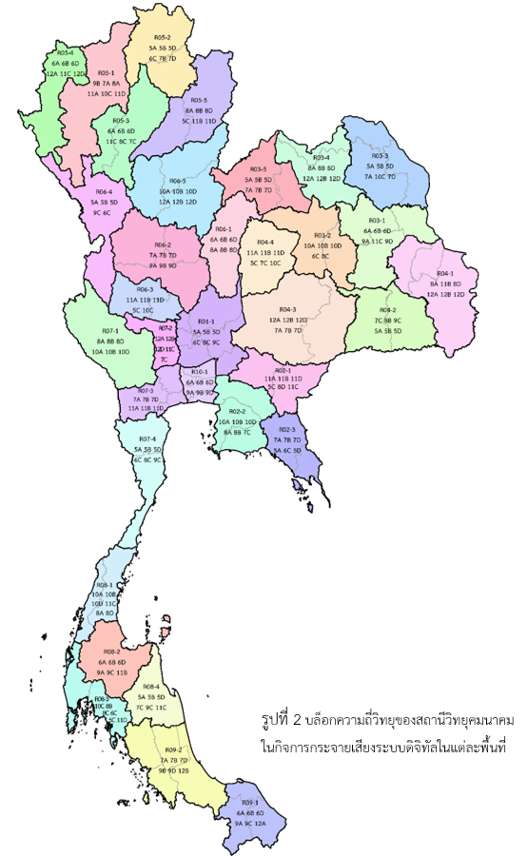

บรรณานุกรม
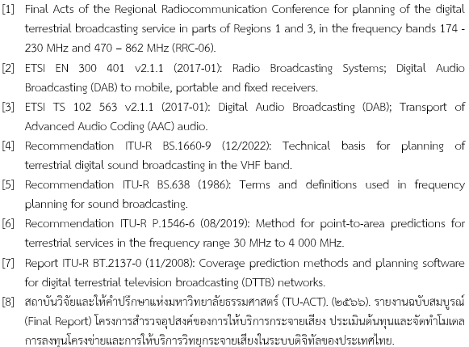

ภาคผนวก ตัวอย่างการคำนวณความแรงสัญญาณต่ำสุดสำหรับการรับสัญญาณแบบเคลื่อนที่ที่ความถี่วิทยุ 200 เมกะเฮิรตซ์
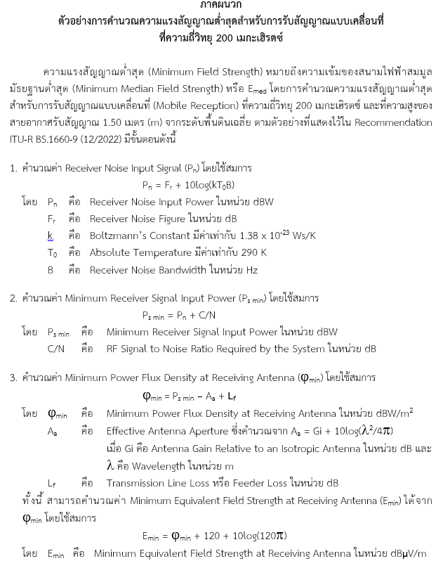

ประเด็นอื่นๆ
ร่างประกาศ กสทช. เรื่อง  แผนความถี่ฯ |  | ความคิดเห็นสาธารณะ | เหตุผล
ใช่ | ไม่ใช่

